海南省2023年普通高中学业水平选择性考试
地 理
一、选择题：本题共15小题，每小题3分，共45分。在每小题给出的四个选项中，只有一项是符合题目要求的。
人口重心是指区域空间中人口数量可维持空间均衡的受力点，其时序变化可反映区域发展的空间演变轨迹。随着西部大开发、中部崛起等国家发展战略的实施，区域内人口重心迁移明显。图示意1978—2018年我国中部和西部地区人口重心迁移轨迹。据此完成下面小题。
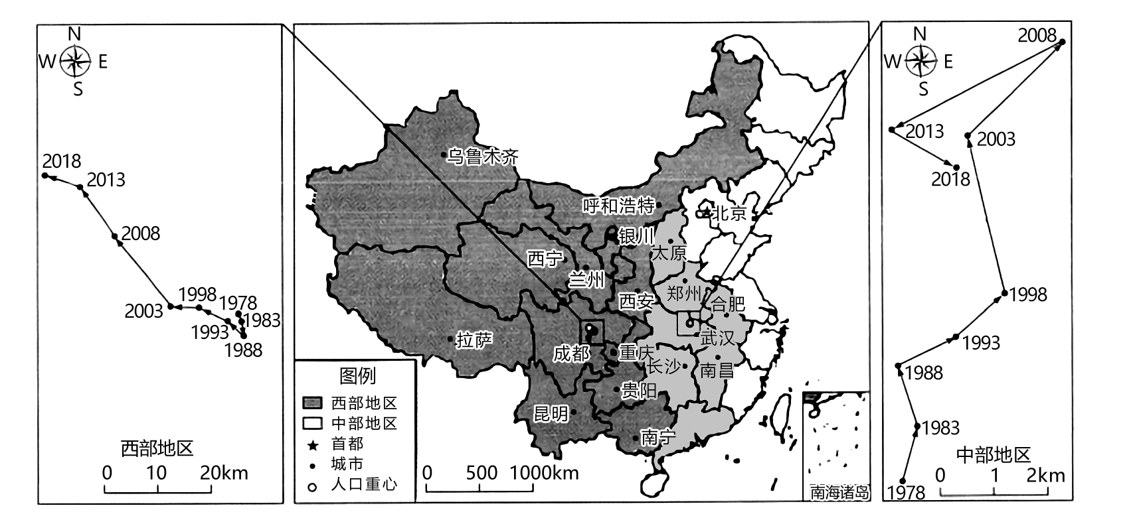
1. 下列关于2003-2008年我国中部和西部地区人口重心迁移的描述，正确的是（ ）
A 人口重心移动速度西部小于中部 B. 人口重心移动距离西部大于中部
C. 中部人口重心向西北移动 D. 西部人口重心向东南移动
2. 对我国中部地区1978-2018年人口重心迁移影响相对较小的是（ ）
A. 中部地区人口外流 B. 中部地区城市群发展
C. 中部地区跨境贸易 D. 中部地区矿产资源开发
【答案】1. B 2. C
【解析】
【1题详解】
对比2003-2008年中部和西部地区人口重心迁移轨迹，结合图中比例尺判断，人口重心移动距离西部大于中部，时间跨度相同，因此人口重心移动速度西部大于中部，A错误，B正确；中部人口重心向东北移动，C错误；西部人口重心向西北移动，D错误故选B。
2题详解】
中部地区人口外流会影响中部中部地区人口重心，A不符合题意； 中部地区城市群发展、中部地区矿产资源开发都会影响中部地区人口迁移方向，从而影响中部地区人口重心迁移，BD不符合题意；中部地区跨境贸易是经济活动，一般不会引起人口迁移，C符合题意。故选C。
【点睛】人口重心就是测定人口分布状况的一个很有用的指标，如果把地区人口分布形象地理解为人口分布图上具有确定的点值和位置的散点群，则在平面上全部力矩达到平衡的支点就是人口重心。人口重心的变化轨迹可以反映人口迁移的方向和数量。
岭南某古村落地处滨水低地，因势而建，内修墩塘，外防水患，形成具有“堤围护村，墩塘相间，墩上立宅，基上种桑，塘中养鱼”景观特征的散村聚落结构（左图）。右图为该古村落的堤围及水闸分布示意图。据此完成下面小题。
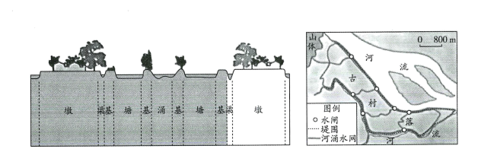
3. 下列示意图中，符合该村落空间结构特征的是（ ）
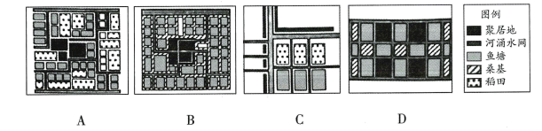
A. A B. B C. C D. D
4. 右图中水闸的主要功能是（ ）
A. 抵御外敌 B. 蓄水发电 C. 防洪排涝 D. 美化环境
【答案】3. D 4. C
【解析】
【3题详解】
该村落具有“堤围护村，墩塘相间，墩上立宅，基上种桑，塘中养鱼”景观特征的散村聚落结构。A、B图中聚居地比较集中，不具备散村聚落结构特点，A错误；C图中有较多水稻田，该村落以桑基鱼塘为主，并未大面积种植水稻，C错误；D图聚居地较分散，且符合堤围护村，墩塘相间，墩上立宅，基上种桑，塘中养鱼”景观特征，D正确。故选D。
【4题详解】
该村落地处滨水低地，水流不畅，多洪涝灾害，因此水闸的主要功能是防洪排涝，而不是抵御外敌、蓄水发电、美化环境，C正确，ABD错误，故选C。
【点睛】岭南位于亚热带季风气候区，降水丰富。地势过低的区域排水不畅，多洪涝灾害。
水源涵养是指生态系统通过其特有结构与水相互作用，将水分保持在生态系统的过程与功能。海南岛降水量呈现东部多、西部少的特点。图示意1996-2020年海南岛降水量、蒸散量、水源涵养量的年际变化。据此完成下面小题。
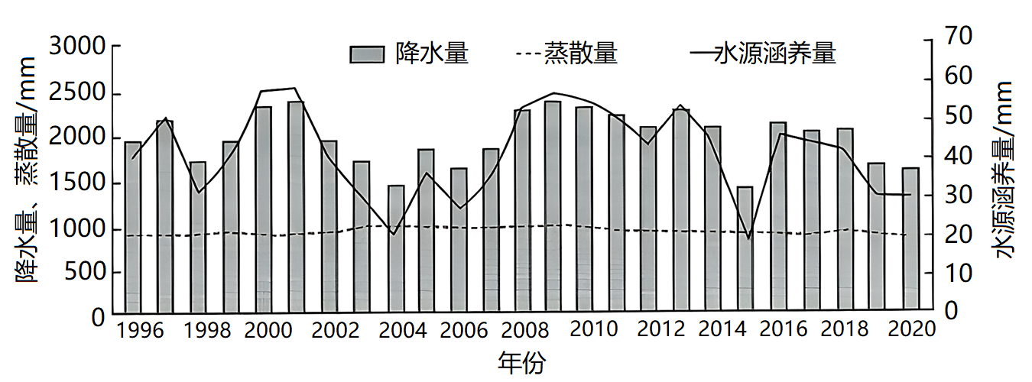
5. 据图分析，下列说法正确的是（ ）
A. 水源涵养量与蒸散量的变化趋势相反 B. 水源涵养量与降水量的变化趋势相反
C. 水源涵养量与蒸散量的变化趋势大致相同 D. 水源涵养量与降水量的变化趋势大致相同
6. 据材料推测，海南岛水源涵养量的分布特征是（ ）
A. 东部低西部高 B. 东部高西部低
C. 自北向南递减 D. 自南向北递减
【答案】5. D 6. B
【解析】
5题详解】
读图可知，蒸散量曲线较平缓，与降水量和水源涵养量相关性不明显。而水源涵养量与降水量明显呈正相关，二者变化趋势大致相同。D正确，ABC错误。故选D。
【6题详解】
根据上题可知，水源涵养量与降水量明显呈正相关，海南岛降水量呈现东部多、西部少的特点，因此水源涵养量也应呈现东部多、西部少的特点，B正确，ACD错误。故选B。
【点睛】蒸散量曲线较平缓，降水量和水源涵养量波动较大。从图中读出水源涵养量与降水量明显呈正相关是解本组题目的关键。
气候变化造成的不利影响在空间分布上是不均匀的，一些低收入国家和地区因全球变暖引起海平面上升而受到不利影响，他们的碳排放总量和人均量都很小，但其自然环境和社会经济受到的影响很大。据此完成下面小题。
7. 以下区域中，此类国家和地区主要分布在（ ）
A. 欧洲西部 B. 南太平洋 C. 南美洲中部 D. 中亚地区
8. 为减缓上述不利影响，下列措施中合理的是（ ）
A. 禁止发达国家碳交易 B. 加大区域间产业转移力度
C. 加强碳减排国际合作 D. 鼓励发展中国家大量移民
【答案】7. B 8. C
【解析】
【7题详解】
根据所学知识可知，南太平洋岛国众多，他们大多国土面积狭小，经济发展水平较低，碳排放总量和人均量都很小，但全球气候变暖导致的海平上升对它们构成巨大的威胁。B正确；欧洲西部人口密集，经济发达，消费水平高，碳排放总量和人均量都较大，A错误；南美洲中部地势较高，受海平面上升影响小，C错误；中亚地区深居内陆，受海平面上升影响小，D错误。故选B。
【8题详解】
碳交易市场为绿色发展提供新思路，发达可以可以进行碳交易，A错误；产业转移并不能减少碳排放，B错误；加强碳减排国际合作有利于减少碳排放，缓解因全球气候变暖导致的海平面上升带来的负面影响，C正确；发展中国家人口众多，大量移民不现实，D错误。故选C。
【点睛】碳交易市场是指以温室气体排放配额或温室气体减排信用为标的物所进行的交易的市场。通俗来讲，就是把二氧化碳的排放权当做商品来进行买卖，需要减排的企业会获得一定的碳排放配额，成功减排可以出售多余的配额，超额排放则要在碳市场上购买配额。这样既控制了碳排放总量，又能鼓励企业通过优化能源结构、提升能效等手段实现减排。碳市场最大的创新之处在于通过“市场化”的方式解决环境问题通过发挥市场在资源配置中的决定性作用。
由中国承建运营的蒙内（蒙巴萨至内罗毕）铁路是肯尼亚在近100年间建设的第一条铁路。在铁路建设过程中，为当地创造了约4.6万个工作岗位，对肯尼亚国内生产总值的贡献超过1.5%。图为非洲部分区域图。据此完成下面小题。
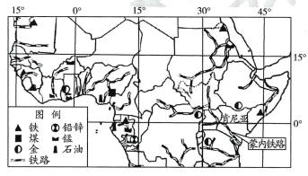
9. 从铁路布局推测图示区域铁路建设的主要目的是（ ）
A. 方便农矿产品输出 B. 加速区域城市化
C. 加强人员对外交流 D. 完善区域铁路网
10. 蒙内铁路在建设期间对肯尼亚产生的直接影响是（ ）
A. 促进人口向外流动 B. 缩小南北地区差距
C. 改善区域生态环境 D. 带动社会经济发展
11. 肯尼亚西南部高原比沿海平原更适宜人类居住的主要原因是（ ）
A. 海拔较高，气候适宜 B. 资源丰富，就业机会更多
C. 黑土广布，作物产量高 D. 交通便利，对外贸易发达
【答案】9. A 10. D 11. A
【解析】
【9题详解】
图示区域铁路大部分连接内陆矿区和沿海港口，因此图示区域铁路建设的主要目的是方便农矿产品输出，而不是加速区域城市化、加强人员对外交流、完善区域铁路网，A正确，BCD错误，故选A。
【10题详解】
蒙内铁路在建设期间为当地创造了约4.6万个工作岗位，对肯尼亚国内生产总值的贡献超过1.5%，带动了社会经济发展，D正确；促进人口向外流动及缩小南北地区差距是铁路建成通车后带来的影响，AB错误；铁路建设可能会对生态环境造成一定的破坏，C错误。故选D。
【11题详解】
肯尼亚位于赤道附近地区，气候湿热，海拔较高的高原气候较为凉爽，更适合人类居住，A正确；读图可知，沿海平原也有矿产资源较丰富的地区，B错误；肯尼亚西南部高原无黑土分布，C错误；沿海地区交通更为便利，D错误。故选A。
【点睛】赤道附近地区，气候湿热，海拔较高的高原气候较为凉爽，更适合人类居住。
冰川作用是塑造地表形态的一种重要外力作用，常形成不同类型的冰川地貌。科研人员通过对典型冰川地貌的研究，可判断冰川的规模、运动方向及古气候环境。图中的羊背石是典型的冰川侵蚀地貌景观，由于冰川侵蚀作用方式不同，迎冰面和背冰面坡度不同。据此完成下面小题。
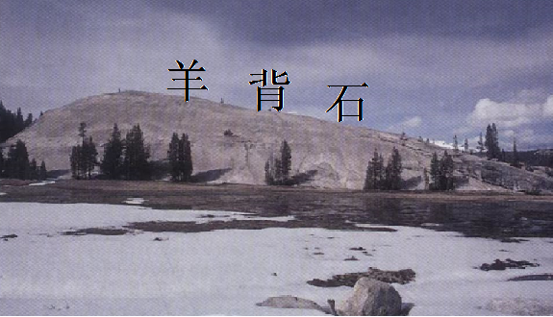
12. 依据所学地理知识，判断该地貌景观目前在我国主要分布于（ ）
A. 青藏高原 B. 黄土高原 C. 云贵高原 D. 内蒙古高原
13. 通过对羊背石的观察，可以直接判断（ ）
A. 古冰川发育的厚度 B. 古冰川运动的方向
C. 古冰川作用的规模 D. 古冰川形成的时间
【答案】12. A 13. B
【解析】
【12题详解】
羊背石是典型的冰川侵蚀地貌景观，冰川地貌主要分布于有冰川分布的地区，我国青藏高原海拔高，有大量冰川分布，而黄土高原、云贵高原、内蒙古高原均基本没有冰川分布。因此该地貌景观目前在我国主要分布于青藏高原，A正确，BCD错误。故选A。
【13题详解】
羊背石由于冰川侵蚀作用方式不同，迎冰面和背冰面坡度不同，因此可以根据杨蓓师坡度判断哪一侧是迎冰面，哪一侧是背冰面，从而判断古冰川运动的方向，B正确；羊背石并不能反映古冰川发育的厚度、古冰川作用的规模和古冰川形成的时间，ACD错误。故选B。
【点睛】青藏高原，被称为“世界屋脊”，是中国地势最高的第三级阶梯、世界最高的大高原，海拔高，冰川广布。
对日影和太阳高度变化的观测可以判断地理位置、地方时等要素。左图为甲地某日日出至日落期间标杆的日影变化示意图，当日影朝正北方向时，标杆长度与其日影长度相等。右图为乙地同一日正午时刻的太阳高度示意图。图中时间均为北京时间。据此完成下面小题。
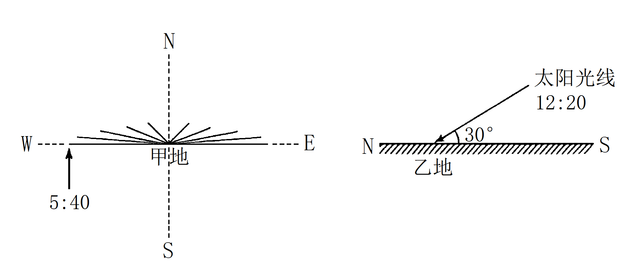
14. 观测当日（ ）
A. 甲地昼长夜短 B. 乙地昼短夜长
C. 甲地昼长大于乙地 D. 甲乙两地昼夜等长
15. 甲地位于乙地（ ）
A. 东南 B. 西南 C. 东北 D. 西北
【答案】14. D 15. A
【解析】
【14题详解】
读图可知，甲地太阳从正东升起，正西落下，昼夜平分；甲地正午日影朝北，说明太阳直射点没有直射甲地。据此可知，该日为春秋分日，太阳直射赤道，全球昼夜平分，甲乙两地昼夜等长。D正确，ABC错误，故选D。
【15题详解】
根据上题可知，此日为春秋分日，太阳直射赤道，全球昼夜平分，地方时6时日出，18时日落。甲地北京时间5:40日影朝正西，正值日出，因此可推知甲地位于125°E；乙地日影朝正北方向时为正午12:00，对应北京时间12:20，可知乙地位于115°E，因此甲地位于乙地偏东方。甲乙两地该日正午日影均朝北，说明两地位于北半球。甲地当日影朝正北方向时，标杆长度与其日影长度相等，说明其正午太阳高度为45°，而乙地正午太阳高度为30°，小于甲地正午太阳高度，因此甲地纬度更低，位于乙地偏南方。综上所述，甲地位于乙地东南方。A正确，BCD错误。故选A。
【点睛】春秋分日，太阳直射赤道，全球昼夜平分。
二、非选择题：本题共4小题，共55分。
16. 阅读图文材料，完成下列要求。
雅鲁藏布江流域河谷深切，相对高差约6000米，有些山谷出口形成了较大规模的冲（洪）积扇。当地居民因地制宜，依山而居，开垦农田、饲养牲畜（图）。
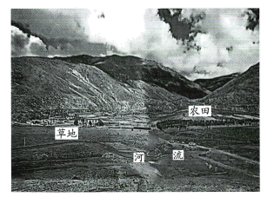
利用所学地理知识，分析居民在该地定居生活的原因。
【答案】河谷海拔较低，气温较高；冲积扇地形平坦；有泥沙堆积，土壤肥沃；有河流流经，水源充足。

【解析】
【分析】本题以雅鲁藏布江流域河谷为材料，涉及影响影响人口分布的因素相关知识点，考查学生获取和解读地理信息、调动和运用地理知识的能力，体现区域认知、综合思维的学科素养。
【详解】青藏高原地区，海拔较高，气温较低，热量不足，自然环境恶劣，不适合人类生存，而河谷地区海拔较低，气温较高，热量充足，利于发展农业，适宜人类生存；冲（洪）积扇是由河流挟带泥沙堆积形成的，地形平坦开阔，土壤肥沃，水源充足，有利于开展农业生产。因此居民在该地定居生活。
17. 阅读材料，完成下列要求。
“宁可备而不用，不可用时无备”“要将海水淡化作为水资源战略增量纳入国家水网统一调配，适度超前布局，充分发挥海水淡化水作为沿海缺水地区市政补充水源、工业新增供水和重要应急备用水源的作用。加快推进规模化利用，完善多元供水体系，维护区域水平衡和水安全。”
（摘自《全国政协“海水淡化规模化利用”调研综述》）
结合我国水资源的数量和分布特征，从资源与国家安全的角度分析上述论断的合理之处。
【答案】我国人均水资源拥有量少；我国水资源的季节分配不均匀，夏季水资源较多，冬季水资源较少；我国水资源空间分布不均匀，总体从东南部向西北部递减。
【解析】
【分析】本题以《全国政协“海水淡化规模化利用”调研综述》为材料，涉及水资源与国家安全相关知识点，考查学生获取和解读地理信息、调动和运用地理知识的能力，体现区域认知、综合思维的学科素养。
【详解】我国水资源总量丰富，但人均水资源拥有量少，仅为世界平均水平的1/4；我国水资源受季风气候影响明显，由于降水集中在夏季，冬季降水稀少，所以降水的季节分配不均匀，夏季水资源较多，冬季水资源较少；我国降水从东南向西北递减，水资源空间分布不均匀，总体从东南部向西北部递减。故为保障水资源的供应，保障国家安全，故需要加快推进水资源规模化利用，完善多元供水体系，维护区域水平衡和水安全。
18. 阅读图文材料，完成下列要求。
在极地地区的某些海区，盐度是影响海水密度变化的主要因素。受某些因素的影响，表层海水的盐度会发生较为明显的变化，左图为极地地区某海区由于表层海水盐度升高形成的环流示意图。右图为中低纬地区的某海区受盛行风影响而形成的上升补偿流示意图。
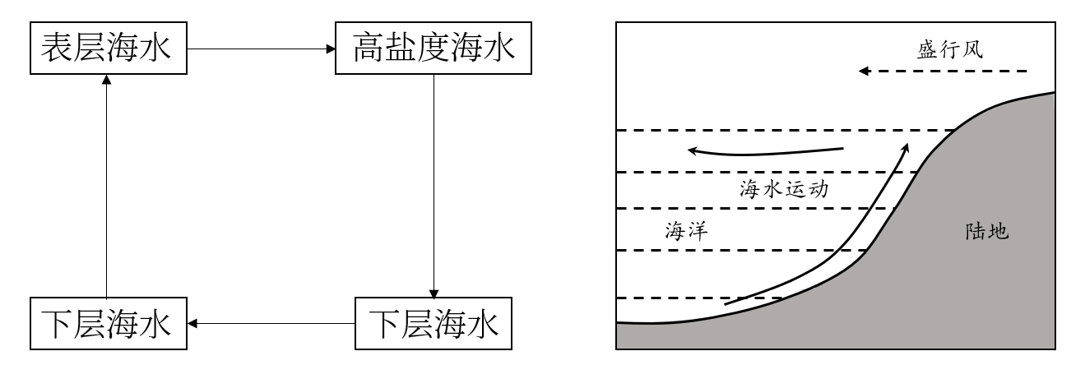
（1）说明左图所示环流的形成原因。
（2）分析右图中盛行风减弱对该海区生物资源的影响。
【答案】（1）表层海水盐度升高，密度增大，受重力作用水体下沉；底层海水盐度更低，密度较小，被下沉的高盐度海水顶托抬升，从而形成图示环流。
（2）盛行风减弱，导致上升流减弱，海底上泛的营养盐类减少，不利于浮游生物的生长，饵料减少，该海区生物资源减产。
【解析】
【分析】本题以极地地区某海区由于表层海水盐度升高形成的环流示意图和中低纬地区的某海区受盛行风影响而形成的上升补偿流示意图为材料，设置2道小题，涉及海水运动、海水性质、海洋生物资源的影响因素等相关知识点，考查学生获取和解读地理信息、调动和运用地理知识的能力，体现区域认知、综合思维的学科素养。
【小问1详解】
所示环流是因表层海水和底层海水的密度差异导致的环流。而盐度是影响海水密度变化的主要因素，读图可知，表层海水盐度升高，密度增大，受重力作用水体下沉；底层海水盐度更低，密度较小，被下沉的高盐度海水顶托抬升，从而形成图示环流。
【小问2详解】
中低纬地区处于信风带控制区，该地位于大陆西岸，信风为离岸风，受离岸风影响，形成上升补偿流。盛行风减弱，导致上升流减弱，海底上泛的营养盐类减少，不利于浮游生物的生长，饵料减少，该海区生物资源减产。
19. 阅读图文材料，完成下列要求。
材料1：荷兰（图1）地处大西洋沿岸，地势较低，常遭受风暴潮袭击。1953年1月31日夜间至2月1日凌晨，荷兰遭遇由强风引发的风暴潮，适逢涨潮，水位异常抬升，有些地方浪高接近7米。夜间持续的暴雨导致河水泛滥，在洪水和海浪的夹击下，无数房屋被毁，数千人丧生，数万人流离失所。
材料2：菲律宾（图2）每年都要遭遇大约20次台风，莱特岛是菲律宾遭受台风和地质灾害的重灾区之一。长期以来，莱特岛居民在附近的山上乱砍滥伐。2006年2月，当地连续两周暴雨，发生了大规模的泥石流，导致数百人丧生，千余人失踪。
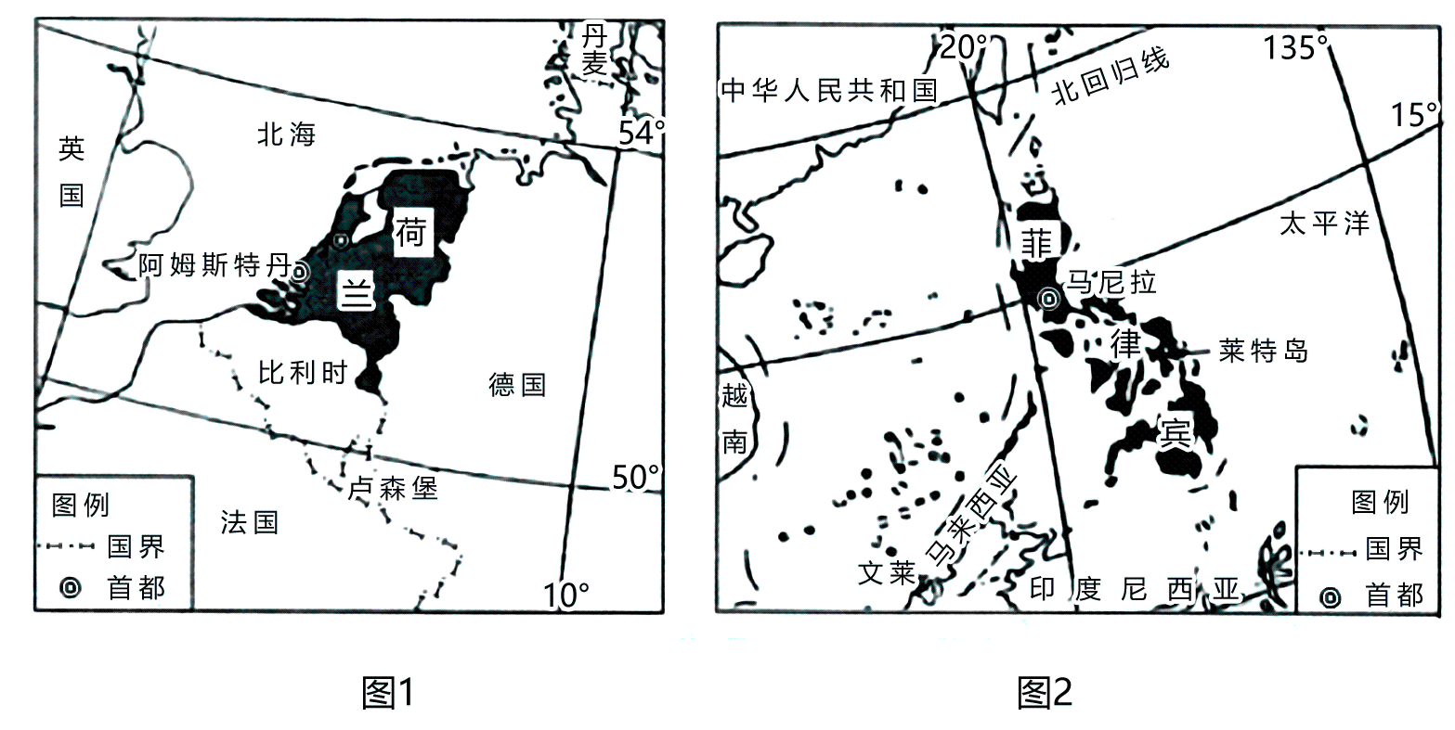
（1）据材料1分析该次风暴潮危害严重的原因。
（2）从地理位置角度分别说明荷兰常受风暴潮影响、菲律宾常受台风影响的原因。
（3）据材料2说明不合理的人类活动、气象灾害、地质灾害三者之间的关联性。
【答案】（1）强风且适逢涨潮，风暴潮强度大；出现在夜间，大部分居民已入睡；荷兰经济发达，人口稠密，风暴潮带来的经济损失大。
（2）荷兰位于欧洲西部，处于盛行西风控制区，属于向岸风，风力强劲，故常受风暴潮影响；菲律宾位于副热带海区太平洋西岸，夏季海水温度高，极易形成台风，故菲律宾常受台风影响。
（3）不合理的人类活动破坏植被，使植被涵养水源、保持水土的能力下降，对气候的调节作用减弱；遇到暴雨容易引发洪涝等气象灾害；洪涝灾害水量大，水流急，地表缺乏植被保护，容易导致滑坡、泥石流等地质灾害。
【解析】
【分析】本题以荷兰受风暴潮影响、菲律宾受台风影响为材料，设置3道小题，涉及风暴潮的影响、台风和风暴潮的成因、自然灾害等相关知识点，考查学生获取和解读地理信息、调动和运用地理知识的能力，体现区域认知、综合思维的学科素养。
【小问1详解】
根据材料可知，1953年1月31日夜间至2月1日凌晨，荷兰遭遇由强风引发的风暴潮，适逢涨潮，水位异常抬升，有些地方浪高接近7米，风暴潮强度大；夜间持续的暴雨导致河水泛滥，人们已入睡，没有察觉，疏于防范；荷兰位于欧洲西部，属于发达国家，经济发达，人口稠密，风暴潮带来的人员伤亡和经济损失大。
【小问2详解】
风暴潮是强烈的大气扰动，如热带气旋（台风、飓风）、温带气旋等引起的海面异常升降现象。荷兰位于欧洲西部，处于盛行西风控制区，属于向岸风，风力强劲，故常受风暴潮影响；台风属于热带气旋的一种。是发生在热带或副热带洋面上的低压涡旋，是一种强大而深厚的“热带天气系统”。菲律宾位于副热带海区太平洋西岸，夏季海水温度高，极易形成台风，故菲律宾常受台风影响。
【小问3详解】

